Спасатель побывал в гостях у школьников

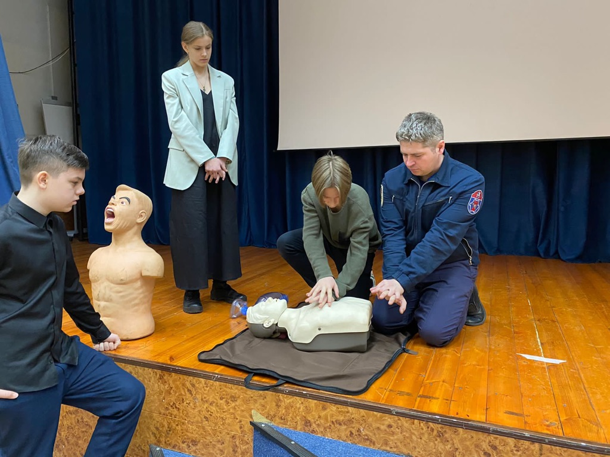
В школе № 1375 специалист аварийно-спасательного отряда № 8 Пожарно-спасательного центра города Москвы провел комплексное занятие по пожарной безопасности и безопасности жизнедеятельности для учеников 6 и 7 классов.
«За детьми – наше будущее. Пропаганда пожарной безопасности среди подрастающего поколения остается одной из важнейших наших задач! Мы организовываем и проводим уроки для того, чтобы обучить ребят безопасному поведению в различных ситуациях, выработать у них крепкие знания в области пожарной безопасности, а также популяризировать профессию пожарного и спасателя!», - отметил Александр Павлов, заместитель начальника Управления по ЮЗАО Департамента ГОЧСиПБ.
Урок для школьников провел спасатель аварийно-спасательного отряда № 8 Пожарно-спасательного центра города Москвы Антон Будкевич.
Спасатель научил детей основным правилам пожарной безопасности, которые необходимо помнить и выполнять в школе, дома и на природе. Рассказал об основных причинах возгорания, о том, как правильно вызывать аварийно-спасательные службы, как действовать при пожаре и эвакуации из горящего здания.
Затем Антон Будкевич провел мастер-класс, на котором ребята упражнялись оказывать первую помощь пострадавшему на специальном тренажере.
В завершении урока спасатель освежил память не только школьникам, но и учителям, проведя инструктаж по действиям в случае возникновения пожара или иной чрезвычайной ситуации в школе.

